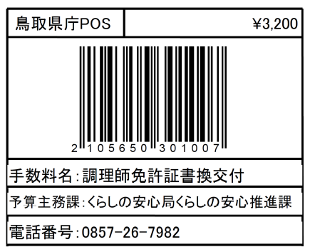
様式第4号(第5条関係)

調理師名簿訂正及び調理師免許証書換え交付申請書

職 氏名 様

調理師名簿の訂正及び調理師免許証の書換え交付を受けたいので、調理師法施行令第11条第2項及び第13条第2項の規定により、下記のとおり申請します。

年 月 日

郵便番号
住所
申請者
氏名
（旧姓併記を希望する場合）旧 姓
（通称名併記を希望する場合）通 称 名
電話番号
記
登録年月日 |  | 年 月 日
登録番号 |  | 第 号
変更の内容 | 変更事項  (該当するものを○で囲むこと｡) | 本籍地都道府県名(国籍等)・氏名・旧姓・通称名
変更の内容 | 変更前
変更の内容 | 変更後
変更の内容 | 変更年月日 | 年 月 日
添付書類
1 免許証（名簿訂正のみの場合は不要）
2 申請の原因である事実を証する書類

